Электронный журнал


Несчастные случаи и профзаболевания / объясните
Безопасность или право на личное имущество: когда работникам можно запретить использовать мобильные телефоны
Светлана КУЗНЕЦОВА
начальник отдела охраны труда, промышленной безопасности и охраны окружающей среды ООО «СПК-комплектация»
Месяц назад в Ленинградской области рабочий сорвался со строительных лесов. Результат — перелом позвоночника, длительное лечение и многолетняя реабилитация. Причина падения — разговор по мобильному телефону, во время которого работник оступился. Что делать, если возникает конфликт интересов: сотрудник отстаивает право пользоваться личным имуществом — телефоном, а руководитель запрещает отвлекаться во время работы? Юрист объяснит, как обосновать запрет, а специалист по охране труда — как оформить его на практике.

Советы специалиста по охране труда
Любое ограничение на использование работниками своего имущества должно быть законодательно обосновано. Руководитель имеет право запретить использовать мобильный телефон, планшет или слушать музыку в наушниках, если это создает помехи в работе оборудования, сотрудник работает в опасной зоне и от него требуется повышенная концентрация внимания.
На производстве, где есть неогражденные подвижные элементы оборудования, движущиеся транспортные средства, работник обязан соблюдать повышенные меры безопасности, быть внимательным, а в случае опасности предпринять оперативные действия, чтобы предотвратить аварийную ситуацию.
Пример. На предприятии, в котором занимаются термической обработкой металлов, работодатель обязан оборудовать системы водяного охлаждения, системы местных отсосов, печи и т. п. световой и звуковой сигнализацией (правила по охране труда при термической обработке металлов ПОТ Р М 005‑97, утв. постановлением Минтруда от 29.09.1997 № 48). Если сотрудники на таких опасных объектах будут работать в музыкальных наушниках, пользоваться планшетом или разговаривать по телефону, они могут пропустить звуковой или световой сигнал. Такие ситуации приводят к авариям и несчастным случаям.

Обратите внимание
Если сотрудник на рабочем месте не соблюдает требования охраны труда, к нему можно применить дисциплинарное воздействие за нарушение производственной дисциплины (ст. 192 ТК)

Как оформить запрет на использование личной техники во время работы. Если во время работы от сотрудника требуется повышенная концентрация внимания и слуха, запретите ему использовать мобильную связь и другие средства на рабочем месте. Внесите информацию в локальные акты предприятия: правила внутреннего трудового распорядка, инструкции по охране труда, технологическую карту, план производства работ и т. д. (выписка из правил внутреннего трудового распорядка). По личным вопросам работник сможет звонить только во время регламентированных перерывов и перерывов на обед.
Пример. Перерывы на отдых и обед для сотрудников руководитель предприятия может закрепить в правилах внутреннего трудового распорядка. Например, обед с 13:00 до 14:00 и четыре регламентированных перерыва по 15 минут: с 10:00 до 10:15, с 11:45 до 12:00, с 15:00 до 15:15 и с 17:00 до 17:15. Это время работник может использовать по своему усмотрению: отдохнуть, выпить чай, поговорить по телефону, послушать музыку.

КОММЕНТАРИЙ РЕДАКЦИИ

Что считать рабочим временем
Рабочее время — это время, в течение которого работник в соответствии с правилами внутреннего трудового распорядка и условиями трудового договора должен исполнять трудовые обязанности (ч. 1 ст. 91 ТК). В рабочее время сотрудник обязан соблюдать трудовую дисциплину — подчиняться правилам поведения, установленным не только Трудовым кодексом, но и локальными нормативными актами предприятия (ч. 2 ст. 21, ч. 1 ст. 189 ТК).

Словарь
Правила внутреннего трудового распорядка — это локальный нормативный акт, в котором установлены основные обязанности и ответственность сторон трудового договора (ч. 1 ст. 189 ТК)

Чтобы внести в правила внутреннего трудового распорядка дополнительный пункт об ограничении на использование телефона, планшета и другой техники во время работы, специалисту по охране труда нужно написать обоснованную докладную записку на имя генерального директора. После того как руководитель поставит свою резолюцию, докладную записку направят в отдел кадров. Там кадровики подготовят изменения в правила и ознакомят работников с новым приказом об утверждении изменений (образец докладной записки на имя генерального директора).

Как проверить, используют ли сотрудники личную технику на рабочем месте
Если специалист по охране труда во время проверки подразделения заметил, что работник на вредном производстве пользуется мобильным телефоном, пишет сообщения или слушает музыку в наушниках, он должен сообщить об этом его непосредственному начальнику. Нарушение трудовой дисциплины нужно включить в предписание, а также написать докладную записку на имя руководителя подразделения или генерального директора, если служба охраны труда подчиняется ему напрямую (образец предписания специалиста по охране труда). В докладной записке нужно сослаться на пункт правил, которые сотрудник нарушил. Приказ о дисциплинарном наказании — предупреждении или выговоре — составляет отдел кадров. Руководитель, в подчинении которого находится нарушитель, должен провести разъяснительную беседу с работником, при необходимости — внеплановый инструктаж по охране труда (п. 2.1.6 Порядка обучения, утв. постановлением Минтруда, Минобразования от 13.01.2003 № 1/29).



Елена Чершинцева,
юрист практики трудового и миграционного права московского офиса юридической компании БАЙТЕН БУРКХАРДТ, к. ю. н.

Советы юриста
Можно выделить две категории случаев, когда суды признают, что ограничение на использование мобильных телефонов и иных гаджетов ввели на предприятии правомерно.
Ситуация 1. Работодатель обеспечивает безопасные условия труда сотрудников и защиту оборудования (ст. 212 ТК).
Пример. Слесарь по ремонту технологических установок во время газоопасных работ во взрывоопасной зоне использовал личный мобильный телефон. Запрет на это прописан в инструкции по эксплуатации радиоэлектронных средств связи предприятия. Начальник участка, ответственный за проведение работ, заметил, что сотрудник разговаривает по мобильному телефону, остановил работу и аннулировал наряд-допуск. Работодатель привлек нарушителя к дисциплинарному взысканию в виде выговора. Слесарь не согласился с таким наказанием и обратился в суд. Он попросил отменить дисциплинарное взыскание и выплатить компенсацию морального вреда. Суд изучил все обстоятельства дела и отказал в удовлетворении требований (апелляционное определение Рязанского областного суда от 17.12.2014 № 33–2488).

Ситуация 2. Работодатель защищает конфиденциальную, коммерческую или другую охраняемую информацию.
Пример. Руководителя отдела одного из банков неоднократно привлекали к дисциплинарным взысканиям. В очередной раз, когда ей вручали требование с просьбой предоставить объяснения о нарушении трудовой дисциплины, сотрудница начала вести видеозапись на телефон. По правилам внутреннего трудового распорядка организации (далее — ПВТР) записывать разговоры других работников на мобильные телефоны в помещении банка сотрудникам запрещено. Руководитель банка принял решение уволить руководителя отдела (п. 5 ч. 1 ст. 81 ТК). Она с таким решением не согласилась и обратилась в суд.
Суд признал, что запись на мобильный телефон в здании банка — это нарушение ПВТР и подтвердил, что работодатель правомерно привлек работника к дисциплинарной ответственности за видеосъемку (апелляционное определение Московского городского суда от 26.10.2016 по делу № 33–43079/2016).

Если с учетом специфики организации нужно детально регламентировать ограничение на использование мобильной связи, издайте отдельный локальный акт или включите соответствующие положения в существующий. В документе укажите категории или перечни должностей работников, на которые распространяется ограничение.
Некоторые регионы устанавливают для предприятий определенных отраслей промышленности ограничение на использование мобильных телефонов на рабочем месте. Например, в Кемеровской области в организациях угольной промышленности сотрудника могут уволить за однократное грубое нарушение трудовых обязанностей, в том числе за то, что он пронес на место работы мобильный телефон (закон Кемеровской области от 30.05.2007 № 61-ОЗ «Об усилении ответственности за нарушение условий безопасности и охраны труда в организациях угольной промышленности»)
Предписание специалиста по охране труда
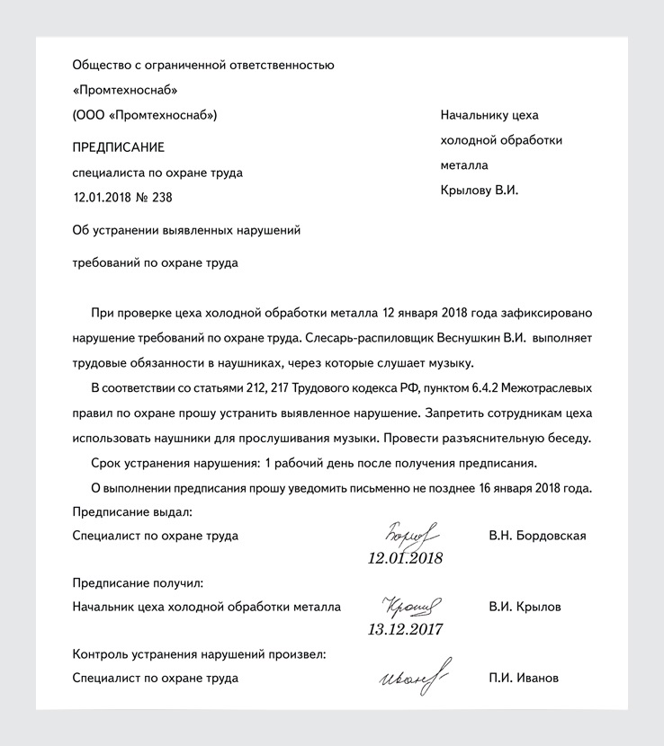
Докладная записка на имя генерального директора
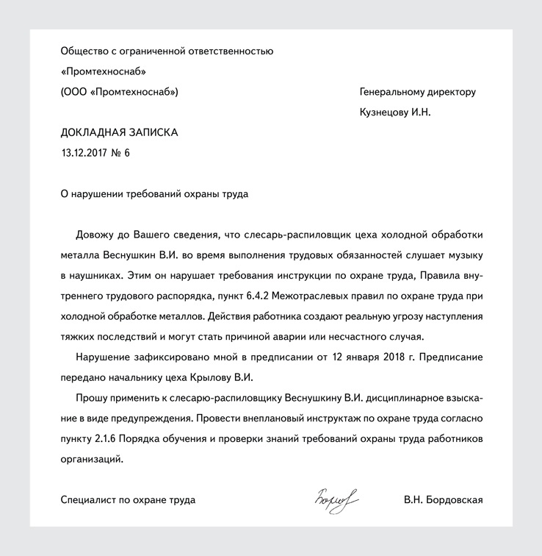
Выписка из Правил внутреннего трудового распорядка
